Варіант І
Завдання 1
Петро та Наталка змішали разом олію, воду та бензин.
Складіть план експерименту з розділення одержаної суміші. Оберіть серед наведених зразків лабораторного посуду та приладів ті, що потрібні для здійснення вашого плану.
Зазначте типи сумішей (однорідна / неоднорідна) які отримували на кожному етапі.
Чи було отримано внаслідок розділення цієї суміші чисті речовини? Якщо так, то назвіть їх.
Аргументуйте свої дії та думки.
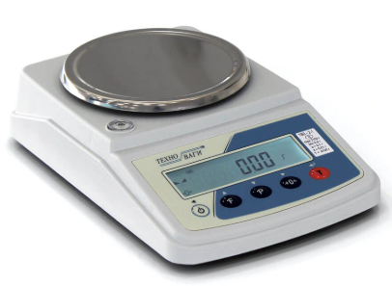 | 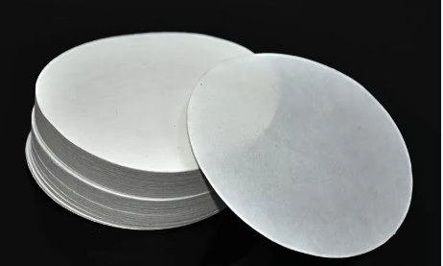 | 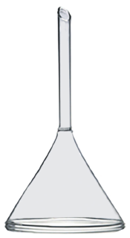 | 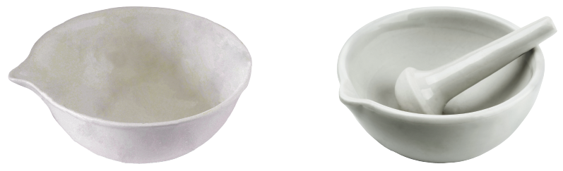
1 | 2 | 3 | 4
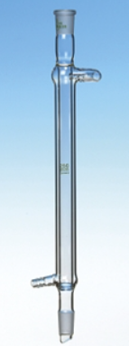 | 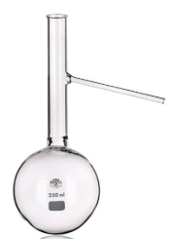 | 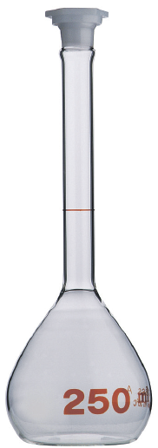 | 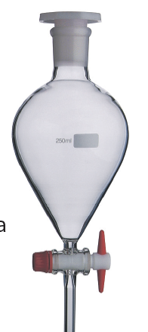
5 | 6 | 7 | 8
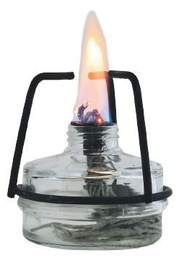 | 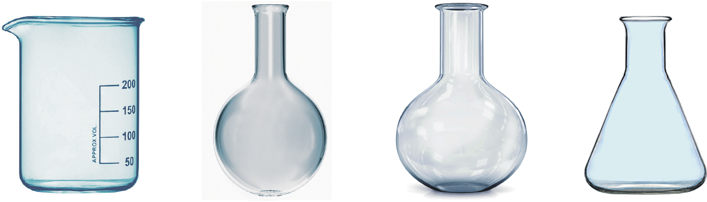
9 | 10 | 11 | 12

Завдання 2
В Непалі серед тібетських народів популярним напоєм є чай, який виготовляють наступним чином: беруть пресований чорний чай (пуер), довго кип’ятять у воді, далі додають масло, та сіль і збивають до кремової текстури.  Яку суміш (однорідну чи неоднорідну) з погляду хіміка / хімікині одержують внаслідок приготування?  Яку назву вона має?  Поясніть свою відповідь. | 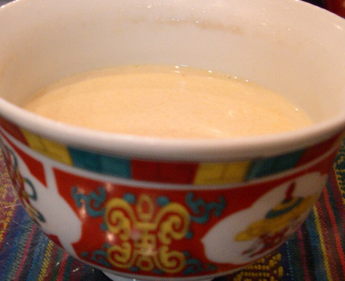
Завдання 3
Мама купила в магазині 650 г редиски і попросила сина Миколу перевірити її на вміст нітратів за допомогою нещодавно придбаного тестера. Вимірювання дали значення 1900 мг / кг.  Обчисліть масову частку нітрат-йонів в досліджуваному зразку.  Визначіть масу нітрат-йонів в купленій редисці.  Чи поласують свіжим салатом в родині Миколи, якщо граничний вміст нітратів складає 1500 мг / кг? | 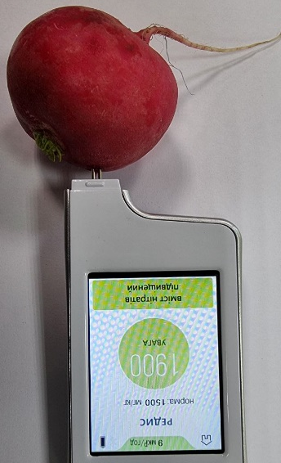
Завдання 4
Визначте, які з наведених явищ є хімічними. Аргументуйте свою думку.
- припаркований минулого року старенький сусідський автомобіль став іще більш іржавим
- змішали синю та жовту фарби, тому що не знайшлася зелена
- з приходом весни чомусь розтаяли бурульки
- від пригорілої яєчні відчувалися характерні запахи
- відфільтрували осад від розчину
- на дні чайника утворювався все більший шар накипу
Завдання 5
Під час реакції пропану С₃Н₈ масою 88 г із киснем О₂ утворився вуглекислий газ СО₂ масою 264 г і 144 г води Н₂О.
Обчисліть масу (г) кисню, яку було використано для реакції горіння.
Складіть хімічне рівняння цієї реакції.
Завдання 6
Перетворіть наведені схеми реакцій на хімічні рівняння.

…Fe₂O₃ + …Fe → …FeO
…N₂ + …O₂ → …NO
…CuO → …Cu₂O + …O₂
…AlCl₃ + …KOH → …Al(OH)₃ + …KCl
…F₂ + …H₂O → …HF + …OF₂
Варіант ІІ
Завдання 1
Софія та Андрій вирішили «похімічити» і змішали разом воду, спирт та порошок міді.
Складіть план експерименту з розділення одержаної суміші. Оберіть серед наведених зразків лабораторного посуду та приладів ті, що потрібні для здійснення вашого плану.
Зазначте типи сумішей (однорідна / неоднорідна) які отримували на кожному етапі.
Чи було отримано внаслідок розділення цієї суміші чисті речовини? Якщо так, то назвіть їх.
Аргументуйте свої дії та думки.
1 | 2 | 3 | 4
5 | 6 | 7 | 8
9 | 10 | 11 | 12

Завдання 2
Для заправки святкового салату Микола разом з мамою вирішили приготувати соус. Для цього вони розтопили 50 г вершкового масла, додали до нього 50 г муки, ретельно перемішали до золотистого відтінку та влили 500 мл молока. Постійно перемішуючи добавили спеції та сіль. Після двох хвилин соус загуск і його подали до столу.  Яка суміш (однорідна чи неоднорідна) з погляду хіміка / хімікині була одержана?  Яку назву вона має?  Поясніть свою відповідь. | 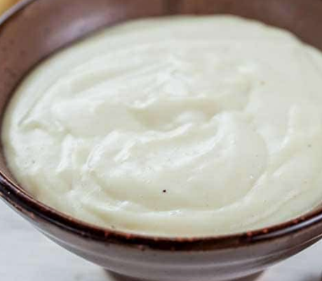
Завдання 3
Одна таблетка гідропериту має масу 1,5 г і містить 35 % за масою гідроген пероксиду Н₂О₂.  Обчисліть масу чистого гідроген пероксиду в таблетці препарату.  4 таблетки гідропериту розчинили у воді й отримали 200 г розчину для промивання ран.  Обчисліть масову частку гідроген пероксиду в одержаному розчині. | 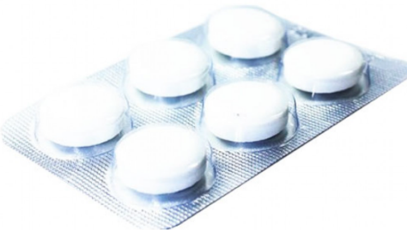
Завдання 4
Визначте, які з наведених явищ є фізичними. Аргументуйте свою думку.
- зранку закипів електрочайник і пара виходила з його носика
- після квасіння капуста змінила свій колір та стала кислою на смак
- після дощу учні побачили веселку і зраділи
- розлитими маминими парфумами стало пахнути у всій кімнаті
- виділяючи тепло, весело потріскували дрова в багатті
- крейда швидко розчинялася в оцті виділяючи бульбашки вуглекислого газу
Завдання 5
Для одержання заліза Fe було взято ферум(ІІІ) оксид Fe₂O₃ масою 80 г та чадний газ CO масою 42 г. Внаслідок реакції одержали крім заліза вуглекислий газ CO₂ масою 66 г.
Обчисліть масу (г) утвореного заліза.
Складіть хімічне рівняння цієї реакції.
Завдання 6
Перетворіть наведені схеми реакцій на хімічні рівняння.

…KO₂ + …K → …K₂O
…Fe + …Cl₂ → …FeCl₃
…HCl + …Fe(OH)₃ → …FeCl₃ + …H₂O
…CuOH → …Cu₂O + …H₂O
…C₃H₄ + …O₂ → …CO₂ + …H₂O

Оцінювання (орієнтовне)

Завдання оцінюємо за декількома групами результатів. В сумі по кожній набираємо максимально 12 балів

Групи оцінювання: | 1 | 2 | 3 | 4 | 5 | 6
- Дослідження природи | 12 б. |  |  |  |  |  | 12
- Опрацювання та використання інформації |  |  | 3 б. |  | 3 б. | 5х1,5 = 6 б. | 12
- Усвідомлення закономірностей природи | 4 б. | 2 б. |  | 3х1,5 = 4,5 б. | 1,5 б. |  | 12

